**Ақпарат**

БІЗДІҢ ТАҢДАУЫМЫЗ - ЗАҢДЫ МЕМЛЕКЕТ»

27.12.2024 күні «Ұшқын» дебат клубының ұйымдастыруымен 7 сыныптар арасында мектепішілік дебат турниры өткізілді.

📌Дебат ойындары «Біздің таңдауымыз - заңды мемлекет» тақырыбы аясында американдық және британдық парламенттік форматында өтті. Турнир барысында:

-Азаматтық қоғам;

-Құқықтық мемлекет:

-Адам құқықтары мен бостандықтары мәселелері қозғалып, құқықбұзушылыққа қарсы көзқарасты қалыптастыру мақсатында алдын-алу ақпараттандыру шарасы шеңберінде өтті..

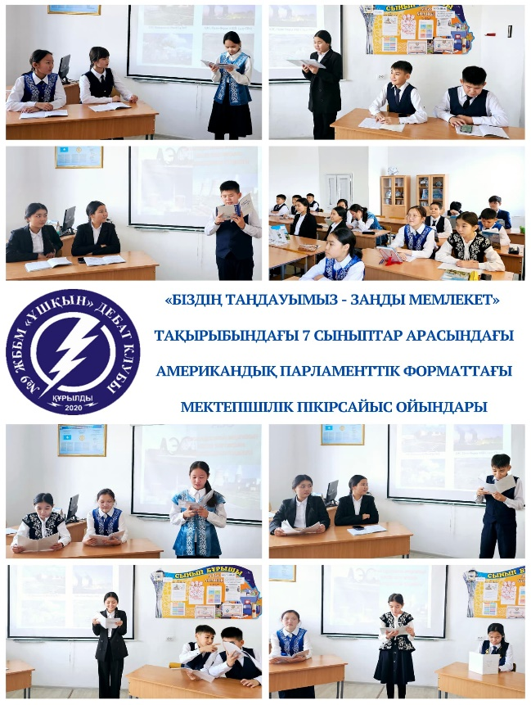

Информация

НАШ ВЫБОР-ЗАКОННОЕ ГОСУДАРСТВО»

27.12.2024 года дебатным клубом "Искры" был организован внутришкольный дебатный турнир среди 7 классов.